Федеральное государственное автономное образовательное учреждение высшего образования «Пермский национальный исследовательский политехнический университет» (ПНИПУ)

Лабораторная работа "Рекурсия"
Выполнил студент группы: РИС-23-3б
Коротаев Александр Дмитриевич
Проверила: доцент кафедры ИТАС
О. А. Полякова

2024
- Постановка задачи:
Приближенно вычислить значение функции двумя способами:
1) Через сумму функционального ряда с помощью рекурсивной функции. Аргументы функции – n и x, где n – количество членов ряда, x – переменная.
2) Через прямое вычисление значения функции. Аргумент функции - переменная x.
Сравнить полученные результаты.
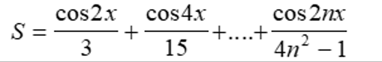
- Анализ задачи
- Рекурсивная функция простого вида, имеющая выход при n < 0, возвращает сумму n-го элемента и n-1, n-2 и т.д.
- Итерационная функция состоит из арифметического цикла от (i = 1) до (i = n). Находит сумму последовательности из n элементов и возвращает его.
- Для нахождения времени работы функции используем директиву <chrono>. Запоминаем время начала и конца работы функции и находим затраченное время.

- Блок-схема
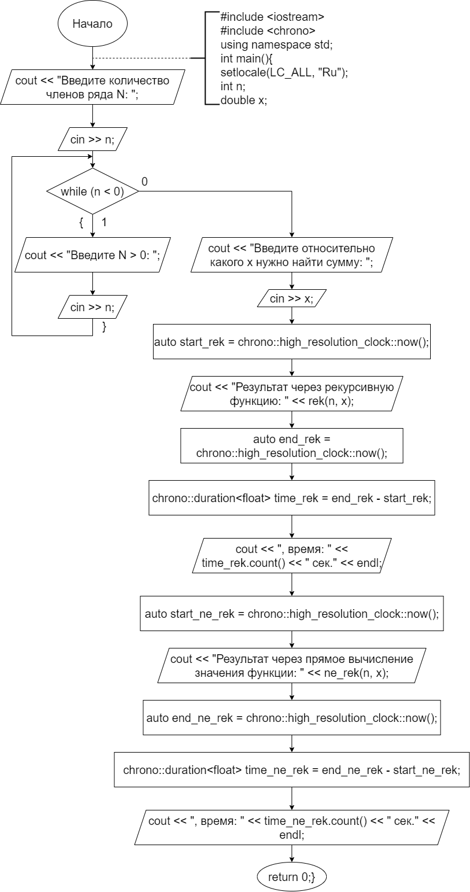
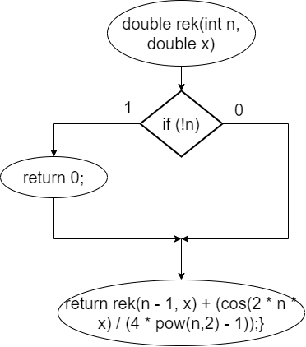
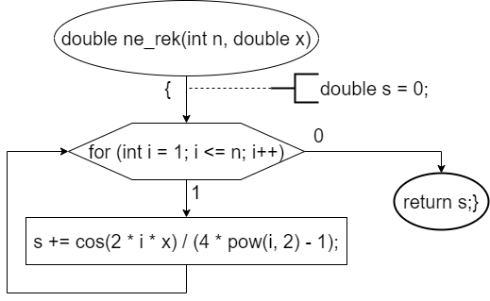

- Код
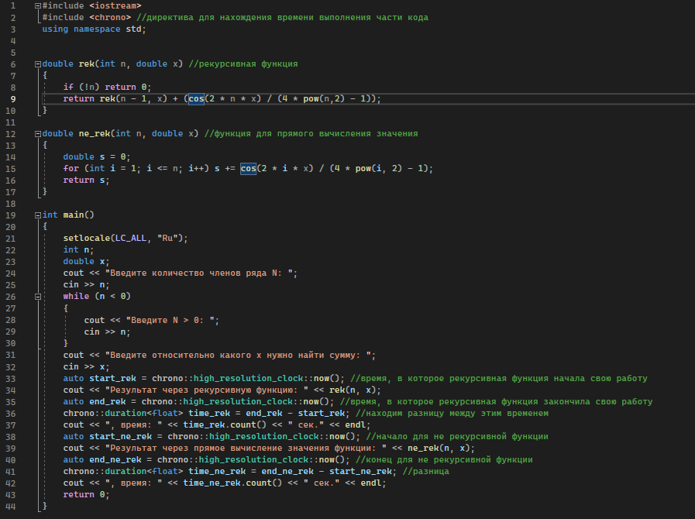
- Решения
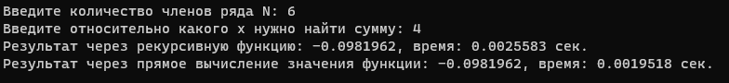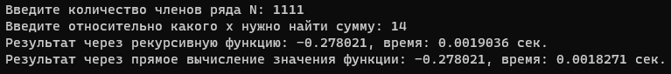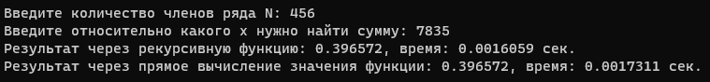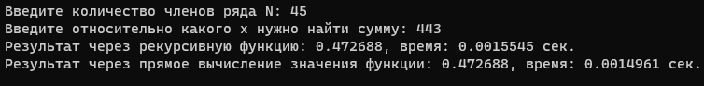
- Github

